Egenträning under sommaruppehållet
Genomförs 3 ggr/vecka för att bibehålla fysik och vara redo för träningar och matcher efter uppehållet. Gör gärna tillsammans med en kompis eller nån i familjen.

Uppvärmning:
- Jogg 5 min
- Stretcha
Styrka
Gör varje övning, 3 varv
- 10 st/ben Utfallssteg med inkast
- 10 armhävningar
- 20 st Regnbågsplankan
- 20 sit-ups
- 15 rygglyft och flytta flaska runt
Löpning

2 km (totalt i veckan)

Teknik
Sätt upp en slalombana ca 10 m (om du inte har konor använd vad du har flaskor, skor etc)
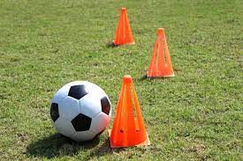
- Driv med vänster fot 2 ggr
- Driv med höger fot 2 ggr
- Driv med båda fötterna 2 ggr
Gör gärna fler teknikövningar efter fantasin.

Nerjogg: 5 minuter

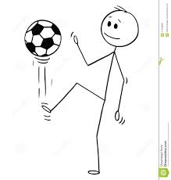

Du har också en utmaning i att träna att jonglera med fotbollen. Det är ok att ta upp bollen med händerna och börja så.

Bästa träningen är den som blir av!
Lycka till och ha ett härligt uppehåll!

